Tartalom
- A "bevezetés - szakirodalom - anyag és módszer- eredmények - következtetés" felépítést célszerű követni
- Szakirodalom "fejezet": Nincs vagy szétszórt szakirodalmi feldolgozás
- Anyag és módszer "fejezet": Nincs kifejtve a tényezők hatása az Y-ra (irányultság)
- Anyag és módszer "fejezet": Nem különül el és/vagy nem írja le, hogy milyen adatokból milyen módszerrel (COCO - ezen belüli az alapsémától való esetleges eltérés) készít elemzést - esetleg nem azt a folyamatot írja le, amit elvégzett
Excel
- COCO - Coco-táblázat: Hibás, fölösleges vagy hiányzó képletek-függvények
- COCO: hibásan kitöltött solver-paraméterek
Word
- Zavaró formázási megoldások, pl. nem sorkizárt, egybefolyó bekezdések, túl kicsi vagy túl nagy betűk, nem fekete betűszín
- A fejezetek nincsenek decimálisan számozva
- Hiányos, nem teljes irodalomjegyzék-elemek (lásd. a "szakmai dolgozatok követelményei" c. segédanyagot)
- Hiányos szövegközi hivatkozások az irodalomjegyzék elemeire (lásd. a "szakmai dolgozatok követelményei" c. segédanyagot)
Powerpoint
- Túlságosan terjengősen vagy strukturálatlanul írja le az elemzési folyamatot
- Nincs jegyzék a felhasznált forrásokról

Az IKR zrt. által forgalmazott II. fokú őszi búzavetőmagok összehasonlítása

Készítette: Farkas Edit Krisztina
Kar: GTK
Szak: GVAM
Évfolyam: 1. évfolyam

Tartalomjegyzék:
Tartalomjegyzék: 2
A tervezett alkalmazás címe: 3
A feladat előtörténete: 3
A feladatmegoldás jelenlegi helyzete és ennek értékelése: 3
A tervezett megoldás adatvagyonának bemutatása: 4
A feladat által érintett célcsoportok: 4
A feladat megválaszolása kapcsán várható hasznosság: 4
A válaszokat befolyásoló tényezők: 5
A saját megoldás bemutatása: 5
Az eredmények értelmezése: 6
A vizsgált kombinatorikai tér mérete: 6
Ajánlások megfogalmazása: 7
Az információ többletérték lehetőségének levezetése: 7
Lépcsős függvény átforgatása szakértői rendszerként értelmezhető táblázatba: 7
Melléklet: 8
Irodalomjegyzék: 10

A tervezett alkalmazás címe:
Problémamegoldó feladatom témája az IKR zrt. által forgalmazott, fémzárolt, II fokú, csávázott őszi búzavetőmag-fajták összehasonlítása tulajdonságaik és áraik szerint. A kérdés megválaszolásával segítséget szeretnék nyújtani az őszi búzavetőmag vásárlása előtt álló gazdálkodóknak, mivel a leadott Excel-táblázatokban szereplő adatok alapján kiválaszthatják a számukra legmegfelelőbb fajtát. Mindemellett a feladat segítséget nyújt még a Vetőmag Szövetség és Terméktanács dolgozói számára is, mivel a táblázatokban megjelölt vetőmag-összehasonlítási szempontok alapján határozzák meg az egyes fajták ajánlott forgalmazói árait.

A feladat előtörténete:
A témám megválasztásának a legfőbb indoka, hogy Magyarországon nagy szerepet tölt be az őszi búzatermesztés, és ezáltal sok gazdálkodót érint a probléma, hogy milyen minőségű búzavetőmagot válasszon és ez mennyibe kerül. Hiszen ismeretes a mondás: „ki mint vet, úgy arat.” Gazdálkodó ismerőseimmel való beszélgetés során kiderült, hogy nagyon nehéz a döntés a számukra legideálisabb búzavetőmag kiválasztásakor, mivel eltérő minőségű vetőmagokhoz eltérő árak tartoznak és sokszor már az adatgyűjtés stádiumában elvesznek az adatok rengetegében. Mint ahogy már említettem hazánkban kulcs fontosságú élelmiszer növénye az őszi búza, mivel a mindennapi kenyerünket jelenti. A Magyarországon megtermelt búza kiváló minőségű, szinte minden évben lehetővé teszi a hazai szükségleteken felüli felesleg exportálását, tehát az önellátáson túl jelentős, exportból származó árbevételt is biztosít. Az Európai Unióhoz való csatlakozásunk után, immár közös érdekünk, hogy a jó természeti adottságok és a kiváló genetikai tulajdonságú búzavetőmag-fajták segítségével a magyar búza továbbra is keresett és elismert exportcikk maradjon. A külföldi és hazai piacokon való helytálláshoz a jó minőség mellett a termésmennyiség növelése is elengedhetetlen, amihez szükséges kialakítani az adottságokhoz igazodó termesztéstechnológiát, ennek ismeretében ki kell választani a legjobban megfelelő fajtát a határtalanul nagy hazai fajtaajánlatokból. Ehhez nyújt segítséget a feladatom témája is.

A feladatmegoldás jelenlegi helyzete és ennek értékelése:
A búzatermesztés szereplőinek minden évben új dolgokkal kell szembesülni, azokat időben fel kell ismerni és termelési, értékesítési terveiket, stratégiáikat ehhez igazítva kell kialakítaniuk. Döntéseiket igen komoly anyagi következmények kísérik. Egyértelmű, hogy olyan fajták minősített vetőmagjából kell vásárolni, amelynek a termése a legmagasabb áron adható el a gabonapiacon, és ezzel arányos termelési költséggel a legtöbbet képes teremni. Az is egyértelmű, hogy a piaci igények alapján kell megválasztani, hogy melyik fajta és annak végterméke hol, hogyan és milyen arányban kerüljön termesztésre. A fajtamegválasztás nagyon fontos, mivel az eredményes termesztés alapja. Ezáltal a fajtakiválasztásnál nagyon körültekintően kell megvizsgálni minden vetőmagfajta tulajdonságait, mivel azok lényegében befolyásolják a termelést. A fajtákkal szembeni fontosabb követelmények közé tartozik, amelyeket mindenképpen szem előtt kell tartani a vizsgálat során, a vetőmag esésszáma, hektoliter súlya, nedves sikér tartalma, nyersfehérje tartalma és természetesen az ára.
- Az esésszám: A keverő viszkoziméter merülési idejét mutatja, a meleg vízfürdőben elcsirizesedett liszt-víz szuszpenzióban.
- A hektoliter súly: 100 liter búzavetőmag kg-ban kifejezett tömege. Minél nagyobb a mag hektoliter súlya, annál jobb minőségre utal.
- A nedves sikér tartalom: A mosással elkülönített, duzzadt sikér. A vetőmag fehérjetartalmát jelöli. Minél magasabb a sikértartalma, annál jobb minőségű a vetőmag.
- Nyersfehérje tartalom: A nyersfehérje valódi fehérjékből és amidanyagokból tevődik össze, a mag nitrogén-tartalmú anyagainak az összefoglaló elnevezése. Minél nagyobb a mag nyersfehérje tartalma, annál jobb minőségű.
A minőségközpontú termelés alapja természetesen a jó minőségű vetőmagválasztás, hiszen egyértelmű, hogyha jó vetőmagot, jó fajtát választunk, akkor olcsóbban termelhetünk. A vetőmag ármeghatározásához a Magyar Búza Szabvány ad útmutatást. A Magyar Búza szabvány meghatározza a forgalomban lévő búzavetőmagok általános és követendő tulajdonságait /a fentiekben már említett szempontok alapján (esésszám, hektoliter súly, nedves sikér tartalom, nyersfehérje tartalom)/ és amennyiben a vetőmag eltér a szabványtól, annyiban változik az ára is. A Magyar Búza Szabvány előírásait, és az egyes fajták tulajdonságait figyelembe véve, a hazai búzavetőmagok irányárát a Vetőmag Szövetség és Terméktanács határozza meg, és teszi közzé az ajánlatát évente. Az előállító üzemek azonban a Terméktanács irányár-ajánlatától plusz-mínusz irányban, a kereslet-kínálat függvényében eltérhetnek.

A tervezett megoldás adatvagyonának bemutatása:
- Objektumok: Ati, Békés, Csárdás, Kalász, Ködmön, Magdaléna, Palotás, Suba, Vekni nevű vetőmagok.
- Attribútumok: Esésszám (sec), Hektoliter súly (kg/hl), Nedves sikér tartalom (%), Nyersfehérje tartalom (%).
Forrás:
- Gabonatermesztési Kutató kht. Híradó Szeged
- Martonvásári fajtakatalógus
- IKR Bábolna Híradó

A feladat által érintett célcsoportok:
A feladat megoldásával segítséget szeretnék nyújtani az őszi búzavetőmag vásárlása előtt álló gazdálkodóknak, valamint a Vetőmag Szövetség és Terméktanács dolgozói számára, hogy értékarányosan meg tudják határozni az IKR zrt. által forgalmazott őszi búzavetőmag-fajták ajánlott árait a beltartalmi értékük alapján.

A feladat megválaszolása kapcsán várható hasznosság:
A búzavetőmag-választás az eredményes termesztés alapja, lényegében megváltoztatja az egész termelés kimenetét, ezért tanácsos a vásárlás előtt jól megvizsgálni a kínálatot. A helyes vetőmag-választásnál az első szempont mindenképpen a vetőmag minőségi paramétereinek vizsgálata és csak ezek után jön az árak összehasonlítása. Azonban fontos, hogy a döntés során ne az legyen a meghatározó, hogy minél olcsóbb legyen a vetőmag, mivel az árak a legtöbb esetben értékarányosak: ez azt jelenti, hogy a drágább vetőmag meghozza az árát, mivel nagyobb termés elérésére képes. Azonban a feladatomban megpróbáltam kiszűrni azokat a vetőmagokat, amelyeket nem érdemes megvásárolni, mivel áruk jóval magasabb, mint amilyen értéket képviselnek. Ezzel próbálok meg segítséget nyújtani legfőképp a gazdálkodóknak a vetőmag-választásban.

A válaszokat befolyásoló tényezők:
- Esésszám (sec)-Maximalizálandó
- Hektoliter súly (kg/hl)-Maximalizálandó
- Nedves sikér tartalom (%)-Maximalizálandó
- Nyersfehérje tartalom (%)-Maximalizálandó
- Nettó ár (Ft)-Minimalizálandó
A négy minőségi tulajdonság együttesen határozza meg a megtermelt őszi búza sütőipari értékét, mitől nagyban függ a búzából előállított liszt minősége. Minél nagyobb a megtermelt búza sütőipari értéke, a felvásárlók annál magasabb árat hajlandóak érte fizetni.

A saját megoldás bemutatása:
- Összegyűjtöttem a megfelelő adatokat, majd az Excel segítségével létrehoztam az adatbázist.
- Ezt követően elkészítettem a pivot-táblát, hogy leellenőrizhessem, hogy az adatbázisban nincsenek-e átfedések az objektumok között.
- A vizsgált attribútumok:
- Esésszám (sec)
- Hektoliter súly (kg/hl)
- Nedves sikér tartalom (%)
- Nyersfehérje tartalom (%)
- Nettó ár (Ft)
- A vizsgált objektumok:
- ATI nevű vetőmag
- Békés nevű vetőmag
- Csárdás nevű vetőmag
- Kalász nevű vetőmag
- Ködmön nevű vetőmag
- Magdaléna nevű vetőmag
- Palotás nevű vetőmag
- Suba nevű vetőmag
- Vekni nevű vetőmag
- Ezután az adatbázisból létrehoztam egy adattáblát
- Az adattábla segítségével készítettem egy Rangsor-táblázatot, amely a vetőmagfajtákat rangsorolja az egymással összemért tulajdonságaik alapján. Az eredményeket sorszám függvénnyel kaptam meg. A Rangsor-tábla utolsó oszlopát, pedig az alapadatok-táblázat alapján töltöttem ki. A rangsor-táblázat alapján láthatjuk, hogy igen vegyes képet mutatnak a vetőmagok a minőség és az ár közötti összefüggés alapján: láthatunk például olyan vetőmagfajtát, amelynek a minőségi paraméterei nem a legkedvezőbbek, mégis a magas árfekvésű vetőmagok közé tartozik (pl.: Vekni nevű vetőmag). Ezzel szemben áll a Suba és a Palotás nevű vetőmag, amelyek viszonylag jó minőségi paraméterekkel rendelkeznek, ennek ellenére mégsem a legmagasabb árkategóriájú vetőmagok közé sorolhatók. Ez azt jelenti, hogy az ár nem minden esetben fejezi ki az adott vetőmag értékét.
- Majd következett a Lépcső-táblázat felállítása
- A lépcső-táblázatból, pedig Fkeres függvény segítségével elkészíthető a COCO-táblázat.
- Majd következett a solver beállítása (célcella minél kisebb értéket vegyen fel; korlátozó tényező: egy adott lépcsőfok nem lehet nagyobb a felette lévőnél), solver futtatása és az eredmény értékelése.
- Ezután következett az eredmények kiértékelése a valós és becsült ár különbségével SZORZATÖSSZEG függvény segítségével.
- Majd elvégeztem a kiegészítendő számításokat ÁTLAG és SZÓRÁS függvénnyel.

Az eredmények értelmezése:
A COCO lefuttatásakor többféle eredmény születhet: a két lehetséges eredmény a következő: 1: drága vetőmag, 2: olcsó vetőmag.
- Drága vetőmag: Vekni nevű vetőmag (túlértékelt),
- Olcsó vetőmagok: Csárdás, Suba és Palotás nevű vetőmagok (alulértékelt).
A túlértékeltség abból adódhat, hogy a forgalmazó cég nehezebben tudja beszerezni az adott vetőmagot, vagy már ő maga is magasabb áron jut hozzá, ami abból következhet például, hogy a gyártó egy különleges termesztéstechnológiát alkalmazott a termesztése során, ezáltal a termesztési költségei is magasabbak. Az alulértékeltség, pedig abból adódhat, hogy olcsó áron több gazdálkodó megveszi az adott vetőmagot, mintha drágábban adnák. Egy megkérdezett gazdálkodó ismerősöm a Vekni, a Palotás és a Magdaléna nevű vetőmagokat használta őszi búzavetései során, abból a megfontolásból, hogy a drágább mindig jobb minőségű. Azonban ez a kalkulációja csak két vetőmag-fajtánál vált be, mivel a Palotás és a Magdaléna értékarányosnak mondható, mivel több minőségi mutatójuk is a legjobbak közé tartozik (Palotás: esésszám, hektoliter súly, nyersfehérje tartalom; Magdaléna: esésszám, hektoliter súly, nedves sikér tartalom és nyersfehérje tartalom is). Ezzel szemben a Vekni nevű vetőmag drága vetőmagnak minősül, mivel a minőségi tulajdonságai nem támasztják alá a túlzottan magas árát. Ez pedig azt jelenti, hogy a gazdálkodó ismerősöm sajnos tévedett amikor azt mondta, hogy a drágább vetőmag mindig jobb. Mindezekből pedig ismét az a következtetés vonható le, hogy vetőmagválasztásnál semmiképpen sem az árat kell figyelembe venni elsősorban, hanem tanácsos a minőségi mutatókat legelőször megvizsgálni, mivel az árak nem mindig értékarányosak.

A vizsgált kombinatorikai tér mérete:
- Objektumok (vetőmagok) száma: 9
- Attribútumok száma: 5
- A tér mérete ezek alapján: 9^5 azaz 59049

Ajánlások megfogalmazása:
Az őszi búzavetőmag-fajta helyes megválasztása igen nagy körültekintést igényel, mivel kizárólag ezáltal érhető el, hogy a termelők befektetései –a magasabb terméshozam hatására -megtérüljenek és ezáltal a gazdálkodók jövedelmet tudjanak szerezni a termelésből. A gazdálkodók általában, a bevett gyakorlat szerint két lehetséges módon választanak vetőmagot: az első, amikor a gazda már a saját termelési tapasztalataira hagyatkozik, ezáltal azt a fajtát veti, amelyik korábban már nagy termést hozott, vagy a másik lehetséges út, hogy a gyártó/forgalmazó fajtakatalógusaiból, ismerősöktől, esetleg szakértőktől utána érdeklődik a legmegfelelőbb fajtáknak. Kezdő gazdálkodóknak azt ajánlanám, hogy mielőtt belefogna az őszi búzatermesztésbe, mindenképpen járjon utána a legkedvezőbb fajtáknak, kérdezzen meg szakembereket, vagy kérje ki tapasztalt gazdálkodók véleményét, mivel nagy a kockázat, hiszen egy rossz választás következtében az egész befektetés megsemmisülhet. Azonban az alapos információgyűjtést és tudakozódást nemcsak a kezdő, hanem a már gyakorlott gazdálkodóknak is ajánlom, mivel mindig újabb és újabb búzavetőmag-fajták kerülnek a piacra, melyeknek áraik és minőségi paramétereik között sok esetben jelentős eltérés tapasztalható.

Az információ többletérték lehetőségének levezetése:
A COCO segítségével a vásárló könnyebben eldöntheti, hogy melyik őszi búzavetőmagot válassza, mivel az eredmény nem csak egyfajta vetőmagot jelöl. Több értékarányos termék is van: Suba, Palotás, és Csárdás nevű vetőmag.

Lépcsős függvény átforgatása szakértői rendszerként értelmezhető táblázatba:
Ha a vetőmag esésszáma 443 sec, a hektoliter súlya 82 kg/hl, nedves sikér tartalma 34, 6 %, és nyersfehérje tartalma 16, 1 %, akkor a reális ár 8000 Ft/100 kg.
Melléklet: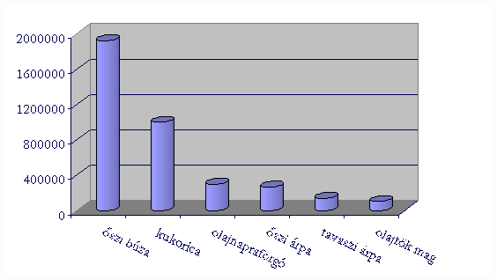
1. ábra: Az őszi búza exportból való részesedési aránya Magyarországon (forrás: www. biokontroll.hu)
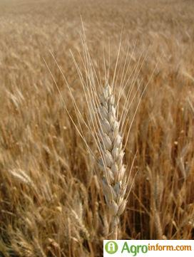
2. ábra: Érett búzakalász (forrás: www. agroinform.com)
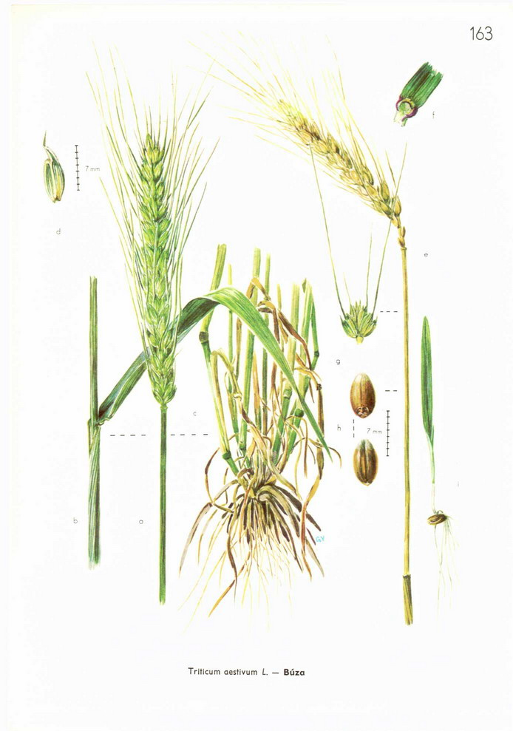
3. ábra: A búza növényi részei (forrás: www. Neumann-haz.hu)
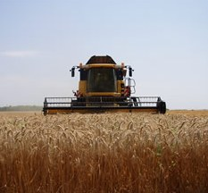
4. ábra: Őszi búza aratása (forrás: www. fvm.hu)

Irodalomjegyzék:
- IKR Magazin-2007 ősz
- Martonvásári Fajtakatalógus-2007 ősz, 2008 tavasz
- Gabonatermesztési Kutató kht Híradó-2006 nyár, 2007 nyár
- Agrárágazat-2007 május
- www.ikr.hu
- www.elitmag.hu
- www.agronaplo.hu

